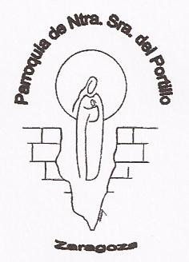

Boletín informativo. Nº 19. Zaragoza Mayo 2016
www.parroquiadelportillo.es

Por un trabajo decente
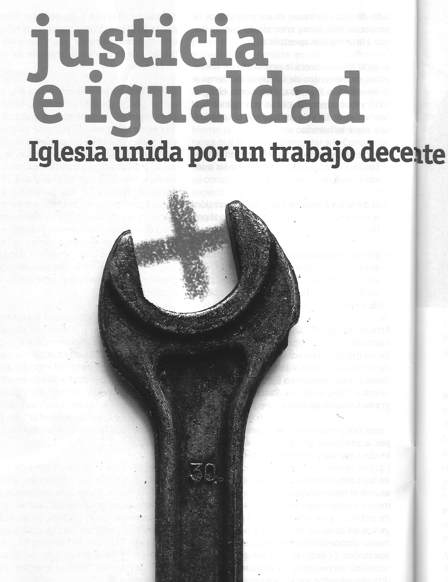
A pesar de la mejora relativa experimentada durante el año 2015, el paro sigue siendo una de las principales causas de la pobreza y la exclusión social de la población. Porque, como señalaban las organizaciones que apoyan la iniciativa “por un trabajo decente”, “no hay peor pobreza material que la que no permite ganarse el pan y priva de la dignidad del trabajo”.
El trabajo es medio imprescindible de realización personal de la propia vocación y reconocimiento de la sagrada dignidad de las personas. Mediante el trabajo construimos la vida social y política y contribuimos al Plan de Dios para la humanidad. Si falta el trabajo, la dignidad humana está herida.
Es necesario el trabajo, pero no un trabajo cualquiera, sino un trabajo decente. Los datos indican que se ha producido un fuerte deterioro del mercado laboral, y esta pérdida de calidad ha dado lugar a diferencias contractuales y salariales que recaen fundamentalmente sobre los colectivos más vulnerables. Por ello, el trabajo decente para todas las personas tiene que ser un objetivo de los gobiernos, los empresarios y las organizaciones de trabajadores, el sector privado y la sociedad civil.
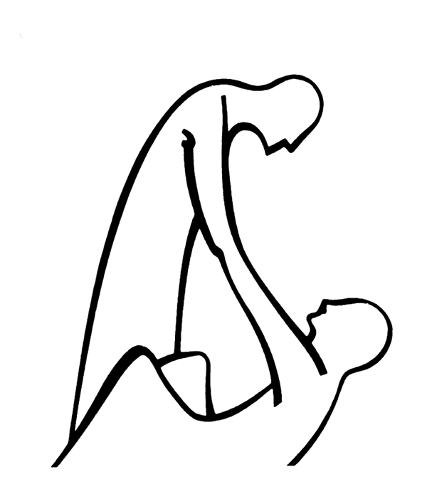
PASCUA DEL ENFERMO
Domingo 1 de mayo, a las 12 h. Eucaristía
Jueves 5 de mayo, a las 5 de la tarde: Celebración comunitaria de la Unción de los enfermos.
Avisad si necesitáis ayuda para acudir a la Iglesia y si no podéis venir para que vayan los sacerdotes a vuestra casa.

PUERTAS ABIERTAS a Inmigrantes y Refugiados
Gesto Diocesano
Cambiar miradas, cambiar actitudes, cambiar políticas

Sábado 7 de mayo de 2016: de 10,30 en el Centro Pignatelli – 13,30 plaza Aragón
CONVIVENCIA PARROQUIAL EN HUESCA
Domingo 22 de mayo: Salida a las 8,30. Visita de la Iglesia de San Pedro el Viejo. Celebración de la Eucaristía en la Parroquia de Santiago. Comida compartida, sobremesa y Visita al Museo de la Catedral de Huesca. Regreso a Zaragoza
Inscripciones en el despacho parroquial

Encuentro del Arciprestazgo Centro
El sábado 28 de mayo, en la Casa de la Iglesia, tendrá lugar el Encuentro de final de Curso de las Parroquias de nuestro Arciprestazgo. Habrá una parte de trabajo y otra festiva para convivir y compartir. Os animamos a participar.

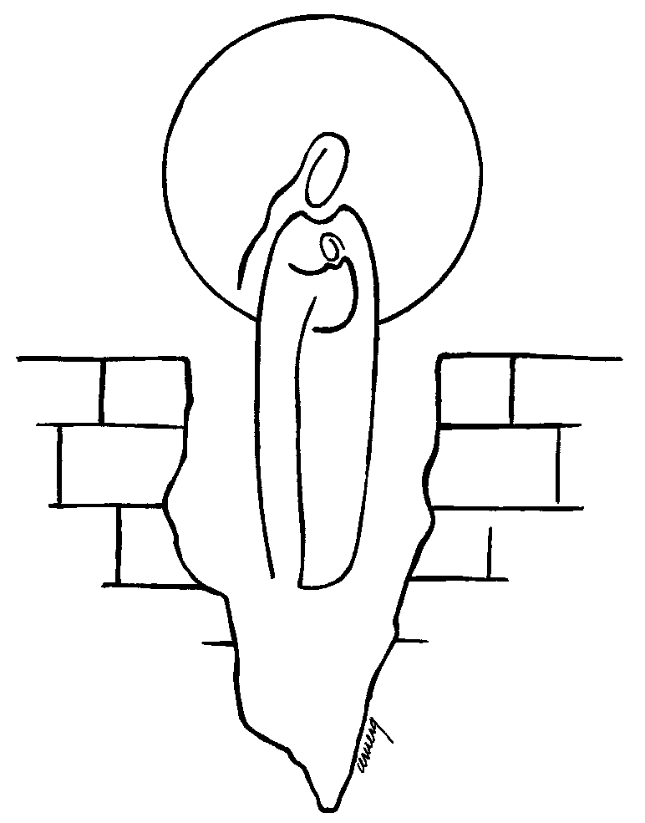
Fiesta de la Virgen del Portillo
Fiesta de la Parroquia
El domingo 29 de mayo vamos a celebrar la Fiesta de la Parroquia, la Fiesta de la Virgen del Portillo. Al igual que hicimos el año pasado, la vamos a celebrar en torno a la Eucaristía de las doce. Ese día, la gran familia de la Parroquia nos reuniremos en torno a María, la Virgen del Portillo, para dar gracias a Dios por su amor entrañable. En el momento del ofertorio realizaremos una Ofrenda de Flores, a la que invitamos a todos (una ofrenda de flores de los grupos parroquiales, de las asociaciones del barrio y de todas las personas que lo deseen).
Al finalizar la Eucaristía, en la calle, compartiremos las “tradicionales” rosquillas y alguna bebida. Os animamos a participar en la Fiesta de la Virgen del Portillo.


MANTENEMOS JUNTOS
LA LABOR DE LA IGLESIA
Tu colaboración es importante
Cerca del 40% del sostenimiento de la Iglesia procede de los donativos que los creyentes y las personas que valoran la labor de la Iglesia ofrecen generosamente.
En tu próxima declaración de la renta puedes marcar las dos casillas: Iglesia católica y Fines sociales.

Información de interés: la recaudación obtenida por la Hermandad del Refugio en la Mesa instalada en el atrio de la Iglesia el día de Jueves y Viernes Santo ascendió a 2.500,00 €; y la Colecta extraordinaria para Ucrania el domingo 24 de abril ascendió a 1.163,50 €.

AGENDA
Primeras comuniones 8 y 14 de mayo *** Cursillo de Novios 13 y 16-20 de mayo
Peregrinación de la Vicaría al Pilar 18 de mayo *** Confirmaciones 21 de mayo
Consejo Pastoral de la Parroquia 4 de junio** Excursión a Lourdes 11 y 12 de junio

